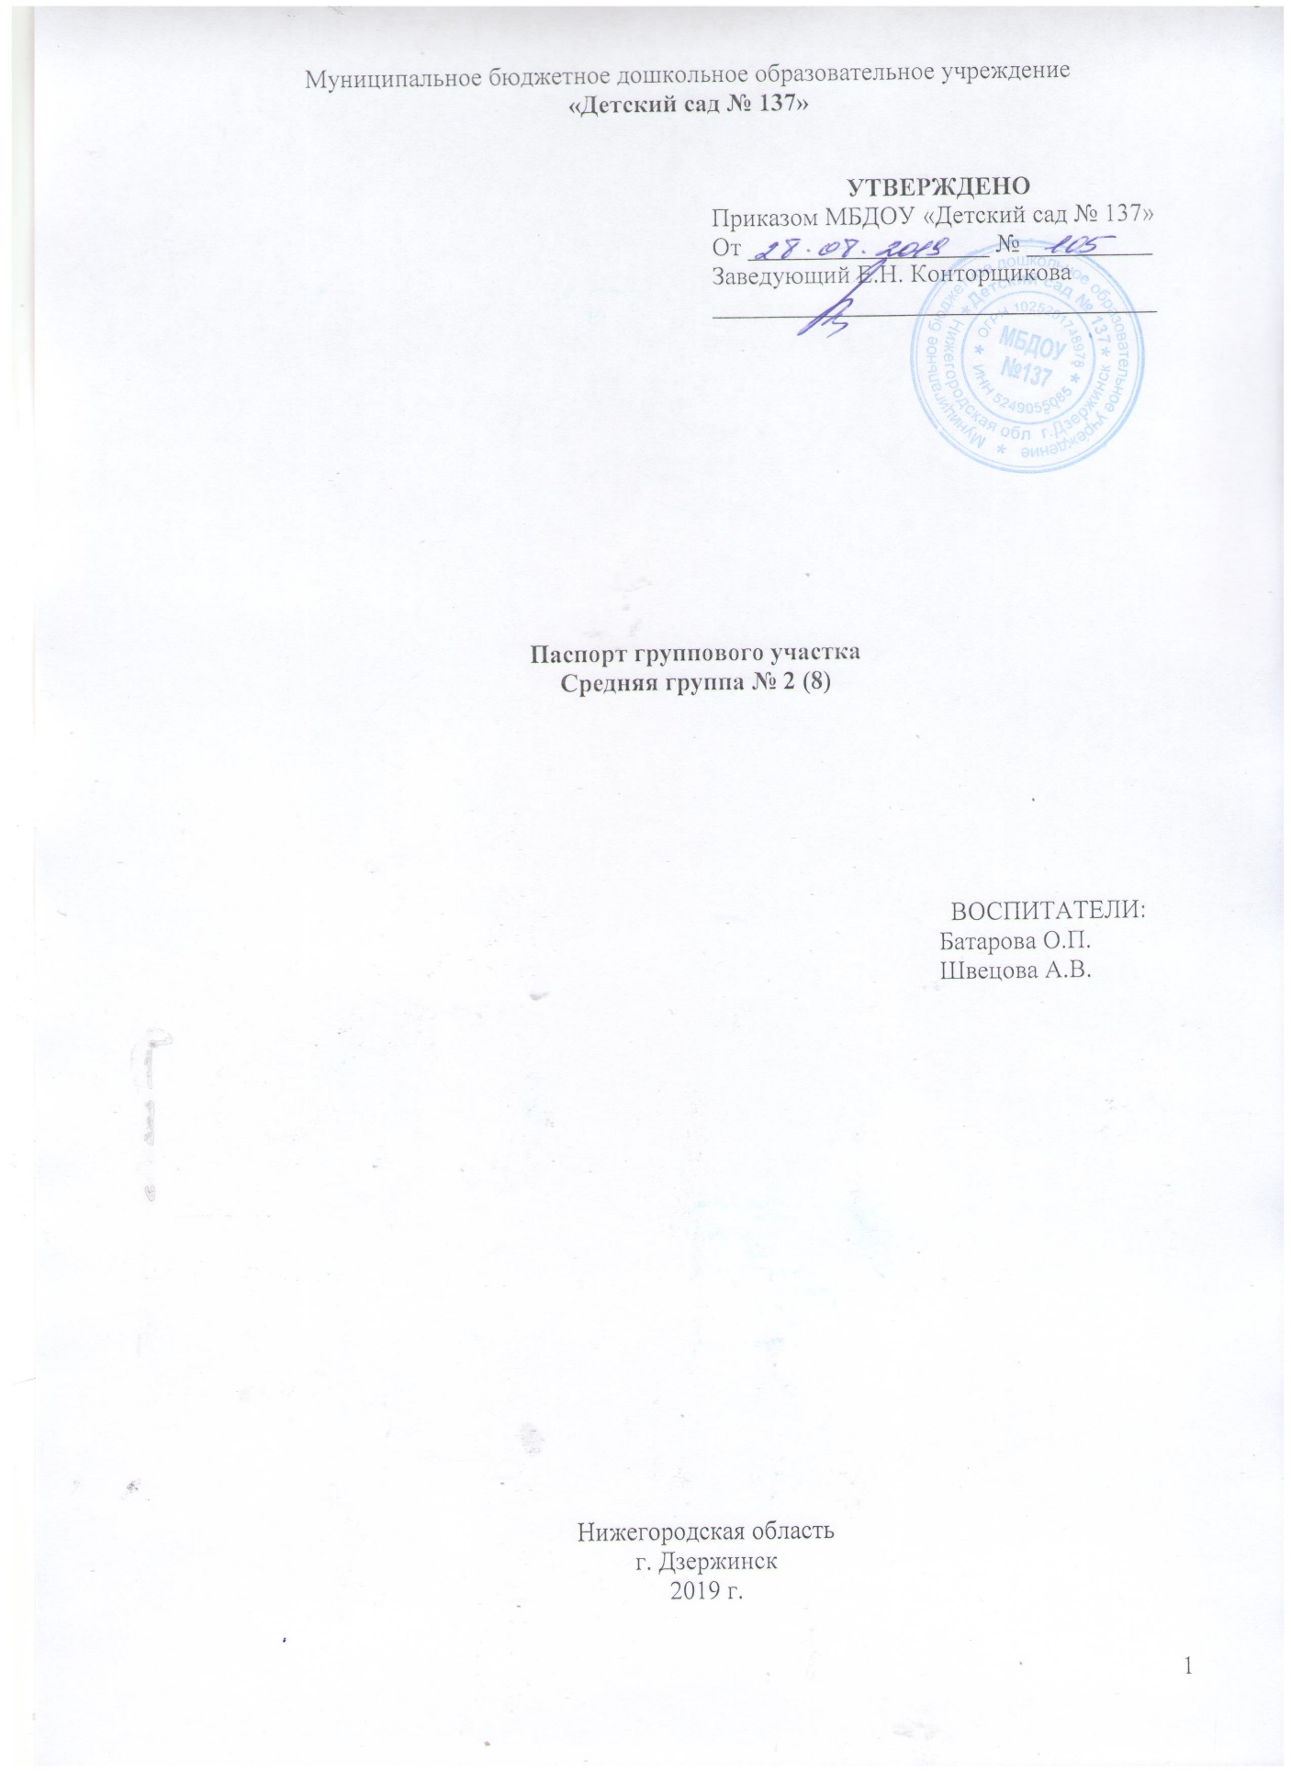
Муниципальное бюджетное дошкольное образовательное учреждение
«Детский сад № 137»

УТВЕРЖДЕНО
Приказом МБДОУ «Детский сад № 137»
От ___________________ № __________
Заведующий Е.Н. Конторщикова
___________________________________

УТВЕРЖДЕНО:
Приказ № 105 от 27.08.2014
Заведующий МБДОУ «Детский сад № 137»
Е.Н. Конторщикова
___________________________ М.П.

Паспорт группового участка
Средняя группа № 2 (8)

ВОСПИТАТЕЛИ:
Батарова О.П.
Швецова А.В.

Нижегородская область
г. Дзержинск
2019 г.

ОБЩАЯ ИНФОРМАЦИЯ

Возрастная группа: средняя

Формат услуг: реализация Основной Образовательной Программы МБДОУ «Детский сад № 137».

Воспитатель: Батарова Ольга Павловна

Год рождения:15.12.1976 г.
Образование (когда, какое учебное заведение закончил): среднее специальное; 17 июня 1999г. Дзержинский педагогический колледж Нижегородской области
Специальность по диплому: дошкольное образование
Квалификация по диплому: воспитатель
Занимаемая должность: воспитатель
Квалификационная категория: первая от
Педагогический стаж: с 1999г
Стаж по специальности: с 1999г
Стаж работы в МДОУ «Детский сад № 137»: с апреля 2016 г.

Воспитатель: Швецова Анна Васильевна

Год рождения: 06.07.1998 г.
Образование: средне-специальное, ГБПОУ ДПК (Диплом № 115231 0021052 от 22.07.2018)
Специальность по диплому: 44.02.01 Дошкольное образование
Квалификация по диплому: воспитатель детей дошкольного возраста
Занимаемая должность: воспитатель
Квалификационная категория: нет
Педагогический стаж: нет
Стаж по специальности: нет
Стаж работы в МДОУ «Детский сад № 137»: с 10.06.2019 г.

СОДЕРЖАТЕЛЬНЫЙ РАЗДЕЛ

Содержание работы с детьми на прогулке

Прогулка является очень важным режимным моментом жизнедеятельности детей в ДОУ.
Цель прогулки – укрепление здоровья, профилактика утомления, физическое и умственное развитие детей, восстановление сниженных в процессе деятельности функциональных ресурсов организма.
Задачи прогулки:
- Физическое развитие детей – прогулка является наиболее доступным средством закаливания детского организма, способствует повышению его выносливости и устойчивости к неблагоприятным воздействиям внешней среды, особенно к простудным заболеваниям.
- Оптимизация двигательной активности – на прогулке дети много двигаются, а движения усиливают обмен веществ, кровообращение, улучшают аппетит. Дети учатся преодолевать препятствия, становятся более подвижными, ловкими, смелыми и выносливыми. У них вырабатываются двигательные умения и навыки, укрепляется мышечная система, повышается жизненный тонус.
- Умственное развитие детей – дети получают много новых впечатлений и знаний об окружающем: о труде взрослых, о транспорте, о правилах уличного движения и т.д. из наблюдений они узнают об особенностях сезонных изменений в природе, подмечают связи между различными явлениями, устанавливают элементарную зависимость. Наблюдения вызывают интерес, вопросы, на которые они стремятся найти ответ. Все это развивает наблюдательность, расширяет представления об окружающем, будит мысль и воображение детей.
- Решение задач нравственного воспитания – знакомство с родным селом, его достопримечательностями, трудом взрослых, значением труда для жизни детей. Ознакомление с окружающим способствует воспитанию у детей любви к родному селу. Малыши трудятся в цветнике – у них воспитывается трудолюбие, любовь и бережное отношение к природе. Они учатся замечать её красоту. Обилие в природе красок, форм, звуков, их сочетание, повторяемость и изменчивость – все это вызывает у детей радостные переживания.
Таким образом, правильно организованные и продуманные прогулки помогают осуществлять задачи всестороннего развития детей. Для пребывания детей на свежем воздухе отводится примерно до четырех часов в день. Режим дня детского сада предусматривает проведение дневной прогулки до обеда после проведения образовательной деятельности и вечерней – после полдника. Для достижения оздоровительного эффекта в летний период в режиме дня предусматривается максимальное пребывание детей на свежем воздухе с перерывами для приема пищи и сна.
Планирование прогулки. При планировании прогулки основная задача воспитателя состоит в обеспечении активной, содержательной, разнообразной и интересной для детей деятельности: игры, труда, наблюдений. При планировании содержания прогулки воспитатель предусматривает равномерное чередование спокойной и двигательной деятельности детей, правильное распределение физической нагрузки в течение всей прогулки. Последовательность и продолжительность разных видов деятельности изменяется с учетом конкретных условий: времени года, погоды, возраста детей и характера их предшествующей деятельности. Содержание вечерних прогулок планируется с учетом всей предшествующей деятельности детей.
Содержание деятельности детей на прогулке. Содержание деятельности детей на прогулке зависит от времени года, погоды, тематики недели, предшествующей образовательной деятельности, интересов и возраста.
Структура прогулки.
- Наблюдение.
- Двигательная активность: подвижные игры, спортивные игры, спортивные упражнения.
- Труд детей на участке.
- Индивидуальная работа с детьми.
- Самостоятельная игровая деятельность.
Наблюдение. Большое место отводится наблюдениям за природными явлениями и общественной жизнью. Наблюдение можно проводить с целой группой детей, с подгруппами, а также с отдельными малышами. Воспитатель привлекает к наблюдениям детей, чтобы развить внимание, интерес к природе и общественным явлениям. Окружающая жизнь и природа дают возможность для организации интересных и разнообразных наблюдений. Например, можно обратить внимание на облака, их форму, цвет, сравнить их с известными детям образами. Следует организовать и наблюдение за трудом взрослых, которые работают вблизи детского сада, например, за строителями.
Двигательная активность. Ведущее место на прогулке отводится играм, преимущественно подвижным. В них развиваются основные движения, снимается умственное напряжение, воспитываются моральные качества.
На прогулке включаем подвижные игры:
- 2-3 игры большой подвижности;
- 2-3 игры малой и средней подвижности;
- Игры на выбор детей.
Подвижная игра может быть проведена в начале прогулки, если образовательная деятельность была связана с долгим сидением детей. Если же они идут гулять после музыкального или физкультурного занятия, то игру можно провести в середине прогулки или за полчаса до её окончания.
Выбор игры – зависит от времени года, погоды, температуры воздуха.
- В холодные дни целесообразно начинать прогулку с игр большой подвижности, связанных с бегом, метанием, прыжками. Данные игры помогают детям лучше переносить холодную погоду;
- В сырую, дождливую погоду (осенью, весной) следует организовывать малоподвижные игры, которые не требуют большого пространства;
- В теплые весенние, летние дни и ранней осенью следует проводить игры с прыжками, бегом, метанием, упражнения на равновесие;
- В жаркую погоду проводятся игры с водой;
- Использование бессюжетных народных игр с предметами: кольцеброс, кегли; элементы спортивных игр: городки, бадминтон, волейбол, футбол, хоккей и т.д.;
- Полезные игры, при помощи которых расширяются знания и представления детей об окружающем. Это дидактические игры (кубики, лото) и ролевые игры (игры в семью, космонавтов, больницу и т.д.). Воспитатель помогает развить сюжет игры, подобрать или создать необходимый для игры материал;
- Подвижные игры можно дополнять или заменять спортивными упражнениями, спортивными играми, играми с элементами соревнований. Проводить спортивные развлечения.
Трудовая деятельность детей. Содержание и формы ее организации зависят от погоды и
времени года.
- Так, осенью дети собирают семена цветов, урожай на огороде; зимой могут сгребать снег, делать из него разные сооружения.
- Воспитатель может привлекать детей к сбору игрушек, оказанию посильной помощи по наведению порядка на участке;
Необходимо стремиться сделать детский труд радостным, помогающим малышам овладеть полезными навыками и умениями. Трудовые задания должны быть посильны детям и, вместе с тем, требовать от них определенных усилий. Воспитатель следит, чтобы они выполняли свою работу хорошо, доводили начатое дело до конца.
Индивидуальная работа с детьми. Воспитатель в соответствии с планированием (на основании результатов диагностики детей) проводит индивидуальную работу по познавательно-речевому, социально-личностному, физическому или художественно-эстетическому развитию детей. Например, для одних организует игры с мячом, метание в цель, для других – упражнения на равновесие, для третьих спрыгивание с пеньков, перешагивание через предметы. Так же осуществляется работа и по развитию речи ребенка: разучивание потешки или небольшого стихотворения, закрепление трудного для произношения звука и т.п. Можно проводить работу по изодеятельности, театрализацию в теплое время года и т.д.
Каждый из обязательных компонентов прогулки длится от 7 до 15 минут и осуществляется на фоне самостоятельной деятельности детей. Воспитатель должен руководить самостоятельной деятельностью детей: обеспечить им полную безопасность, научить использовать пособия в соответствии с их предназначением, осуществлять постоянный контроль деятельности на протяжении всей прогулки. Воспитатель следит за тем, чтобы все дети были заняты, не скучали, чтобы никто не озяб или не перегрелся. Тех детей, кто много бегает, он привлекает к участию в более спокойных играх.
Эффективность прогулок в дошкольном учреждении во многом определяется пониманием их значимости, которое состоит в том, чтобы:
-удовлетворить естественную биологическую потребность ребенка в движении;
-обеспечить развитие и тренировку всех систем и функций организма ребенка через специально организованную для данного возраста двигательную активность и физические нагрузки;
-сформировать навыки в разных видах движений;
-способствовать развитию двигательных качеств и способностей ребенка;
-стимулировать функциональные возможности каждого ребенка и активизировать детскую самостоятельность;
-создать оптимальные условия для разностороннего развития детей: активизации мыслительной деятельности, поиска адекватных форм поведения, формирования положительных эмоциональных и нравственно-волевых проявлений детей.

МАТЕРИАЛЬНО-ТЕХНИЧЕСКИЙ РАЗДЕЛ

Общая площадь группового участка – 142,65 м²
План группового участка
Веранда с теневым
навесом – 38,65 м

Игровой участок
с асфальтовым покрытием – 104 м²

Песоч-ница с грибоч-ком

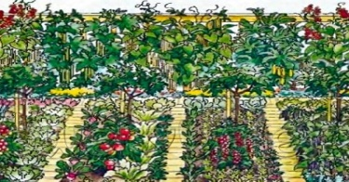
1

Условные обозначения
 | дерево |  | спортивное оборудование
 | кустарник |  | игровые малые формы
 | цветник |  | забор
- | огород

Организация развивающей предметно-пространственной среды
группового участка

 | Наименование | Количество
Спортивное оборудование
1 | Стойка «мишень» | 1
2 | «стойка для забрасывания мячей» | 1
3 | «кольцеброс» | 2
Игровое оборудование
11 | «машина» | 1
12 | «счеты» | 1
13 | «кормушки» | 2
14 | «домашние животные» | 7
15 | «колодец» | 1
16 | «домик» | 1
17 | «тележка» | 2
18 | лопатки | 24
19 | ведерки | 7
20 | совочки | 10
21 | машинки | 6
22 | куклы | 4
23 | Наборы формочек | 3
24 | грабельки | 6

